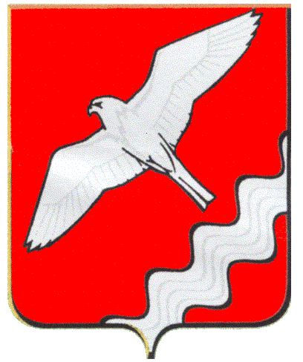

АДМИНИСТРАЦИЯ МУНИЦИПАЛЬНОГО ОБРАЗОВАНИЯ
КРАСНОУФИМСКИЙ ОКРУГ

РАСПОРЯЖЕНИЕ
от 28.01.2021 г. № 18-р

г. Красноуфимск

Об утверждении плана мероприятий по
улучшению качества оказания услуг
организациями, осуществляющими
образовательную деятельность,
расположенными на территории
МО Красноуфимский округ,
по результатам проведенной в 2020 году
независимой оценки качества оказания
услуг

В соответствии с подпунктом 2.3.3 раздела II протокола заседания Общественного совета по проведению независимой оценки качества условий осуществления образовательной деятельности организациями, осуществляющими образовательную деятельность на территории Свердловской области, с целью повышения доступности качества предоставляемых услуг организациями, осуществляющими образовательную деятельность, расположенными на территории МО Красноуфимский округ, руководствуясь статьей 26, 31 Устава МО Красноуфимский округ

1. Утвердить план мероприятий по улучшению качества оказания услуг организациями, осуществляющими образовательную деятельность, расположенными на территории МО Красноуфимский округ, по результатам проведенной в 2020 году независимой оценки качества оказания услуг (Приложение № 1).
2. Руководителю МБОУ ДО «Красноуфимская районная детская школа искусств» Л.В. Кузнецовой обеспечить реализацию плана.
3. Контроль за исполнением распоряжения возложить на заместителя главы Администрации по социальным вопросам Р.В. Родионова.

Глава Муниципального образования
Красноуфимский округ О.В. Ряписов

Согласовано: | И.О. Ф.
Заместитель главы Администрации по социальным вопросам МО Красноуфимский округ |  | Р.В. Родионов
Начальник МОУО МО Красноуфимский округ |  | Н.А. Гибадуллина
Начальник юридического отдела Думы МО Красноуфимский округ |  | В.В. Полежаев
Начальник организационно-методического отдела |  | Т.Н. Микаева
Исполнитель |  | Н.А. Гибадуллина
Рассылка: | дело – 1,  зам. главы по социальным вопросам -1,  МОУО-1, РДШИ-1

